 | *per diventare eXpert, occupato, di Alto profilo, > subito alla  www. paraUniversita.it  alta Formazione x Lavoro, no precario | INFO, Stage, SmS 34  
Specializzazione: suggerita post Diploma.  non universitaria, Low cost, , breve | 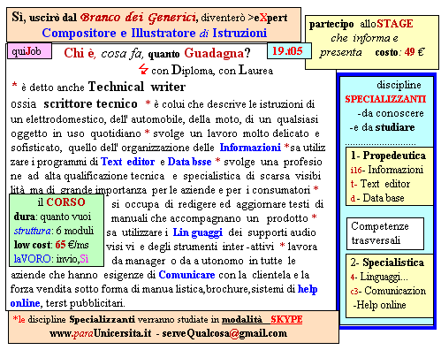  Il corso ed i suoi contenuti personalizzeranno il mio curriculum | 392 8233 155  serveQualcosa@gmail.com  e Tu. 03 April  partecipi allo STAGE   (vedi Allegato)  che informa e presenta  la Specializzazione ?  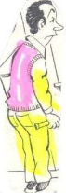  Sì, poi frequenterò  il CORSO 19.t05  specialisTico  s

